«Батыр ұл - Бауыржан» тақырыбындағы тәрбие сағаты

 | Тәрбие сағаты 6А –сынып
Тақырыбы | Батыр ұл-Бауыржан
Мақсаты | Б.Момышұлының патриоттық ерлігін,отансүйгіштік қасиеттерін,батырлығын, шығармашылығын оқушыларға насихаттау.
Күтілетін нәтиже | Оқушылар Б.Момышұлының патриоттық ерлігін,отансүйгіштік қасиеттерін,батырлығын  шолу жасай отырып біледі, түсінеді және тапсырмаларды орындауда пайдаланады
7 модульдің қолданылуы | АКТ”, “Оқыту мен оқудағы жаңа тәсілдер”, “Оқыту үшін бағалау және оқуды бағалау”, “Сыни тұрғыдан ойлауға үйрету”, “Оқытуды басқару және көшбасшылық”.
Қолданылатын әдіс-тәсілдер | Топтастыру,кемпірқосақ ,сәйкестендіру,баланс дөңгелегі,автор орындығы,сергіту,  Кім білгір,
Қолданылатын ресурстар | Флипчарт, маркерлер, портреттер, стикерлер, интербелсенді тақта,көрме,қара жорға биі музыкасы.
Ұйымдастыру кезеңі  (1мин)  Тренинг  (3мин) | Сәлемдесу  Сынып оқушыларына жағымды ахуал туғызу  Түгелдеу  Маған ұнайды Көршісінің жақсы қасиетін айту .  «Жасырын сөздер» әдісі арқылы топтастыру  Нақыл сөздер, шығармашылығы, өмірбаяны.
Сабақ кезеңдері |  | Тапсырма | Мұғалімнің іс-әрекеті | Оқушылардың іс-әрекеті
Білу  (10мин)  Қызығушылық  тарын ояту |  | Әр топ өз аттарына байланысты не біледі? | Оқушыларға өзі сұрақ қоя отырып тұлға туралы не білгендерін ортаға салады  Батыр Бауыржан атамыз шынымен де қатал адам болған ба? | Бір - біріне жақсы сөздер айта отырып, постер дайындайды.
Түсіну  (7мин) |  | Тақырыпты түсінуде «Кемпірқосақ» әдісін пайдалану | Бұл әдісті пайдалану кезінде сыни ойлануға жол бере отырып, бірнеше сұрақтар қойған кезде үнсіз отыратын оқушылардың өздері сабақта диалогтық қарым-қатынасқа түседі.  Бауыржанның анасы кім? Рәзия  Баукең оқыған интернат Аса интер  Бауыржанның фамилиясы Момышұлы | топта өздеріне берілген тақырыпты меңгеру үшін үйренгендерін бір-біріне үйретеді, келесі топта әр оқушы өз тобында талқылағандарын ортаға салды. Бұл әдіс жаңа материалды түсіну үшін өте тиімді әдіс.
Қолдану  (7 мин) |  | Сәйкестендіру тақырыпқа қатысты сұрақтар жауабын сәйкестендіру арқылы сабақты қолдану | Топтарға жаңа тақырып бойынша және өткен сабақты толық меңгерту мақсатында сәйкестендіру әдісін пайдалану арқылы тапсырмалар беріледі.Ол әдіс арқылы оқушы жаңа тапсырманы түсінеді, ойланады тапсырмаға байланысты жауаптарды сәйкестендіреді | Берілген сұрақтар арқылы топтар бір-біріне сұрақ қою арқылы диалогке түседі.
Сергіту сәті  3мин |  | «Қара жорға биі» атты жаттығу жасау | Оқушылармен бірге сергіту сәтін жасау | Интербелсеңді тақтадағы бейнероиктегідей жаттығулар жасайды.
Талдау  4мин |  | Топпен жұмыс  Автор орындығы әдісі арқылы тапсырма беру | Топтарға тақырып бойынша тапсырмалар таратып, түсіктерін ортаға әр топтан шығартып айтқызу  Сұрақ жазылған қима қағаздар тарату | Берілген тапсырманы уақытылы орындау, сұрақтарға нақты жауап беру
Жинақтау  5мин |  | Топ бойынша тапсырмалар орындау | Топ бойынша тақырыпты жинақтау үшін тақырыпқа қатысты батырлық, ерлік туралы мақал-мәтелдер айтады. | Батырлық, ерлік,шындық туралы мақал-мәтелдер жинақтау
Бағалау  2мин |  | «Баланс дөңгелегі»,  «2 жұлдыз, 1тілек» | Бағалау парақшасы тарату  «2 жұлдыз, 1тілек» | Өзін- өзі топпен бағалайды
Рефлексия  3мин |  | «5 Сөйлемді эссе» жазу | Парақшалар тарату | Әр топтан 1оқушыдан оқиды

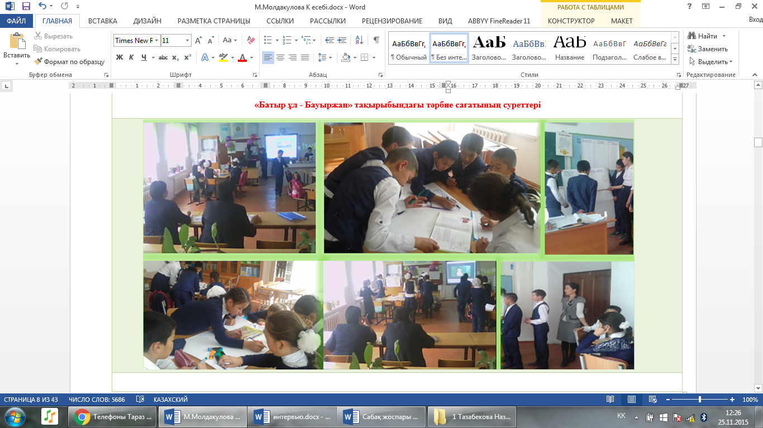

Мұғалімнің рефлексиясы
